审批中存在的问题：

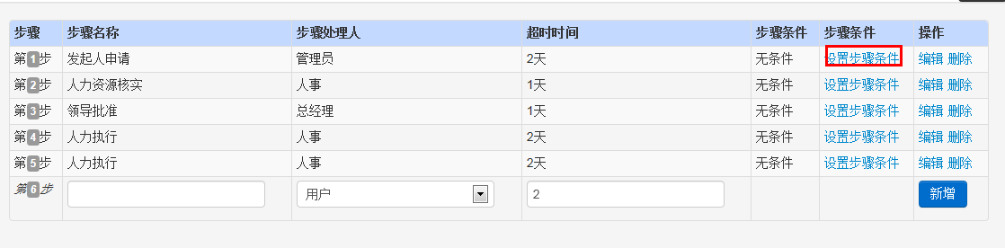
第一步无需此内容

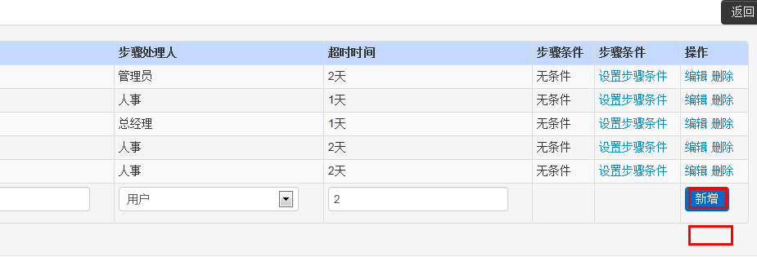
保存 新增
（重复按“新增”出现问题）

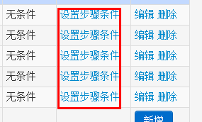

文字改为：设置审批条件

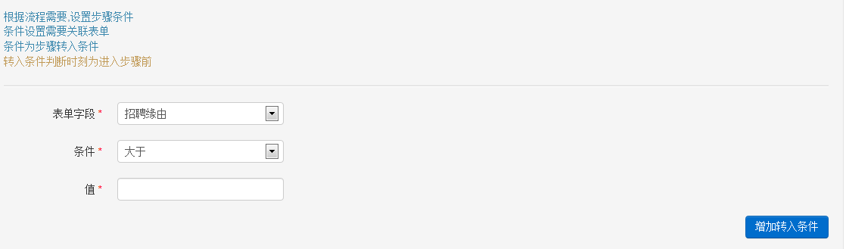

文字改为：根据工作需要，用户可自定义本流程中的审批条件，
在不同条件下，审批进入不同岗位人员来审批。

限值（如数字、天等）

增加审批条件

问题: 用户如何知道按“增加转入条件”才是保存？

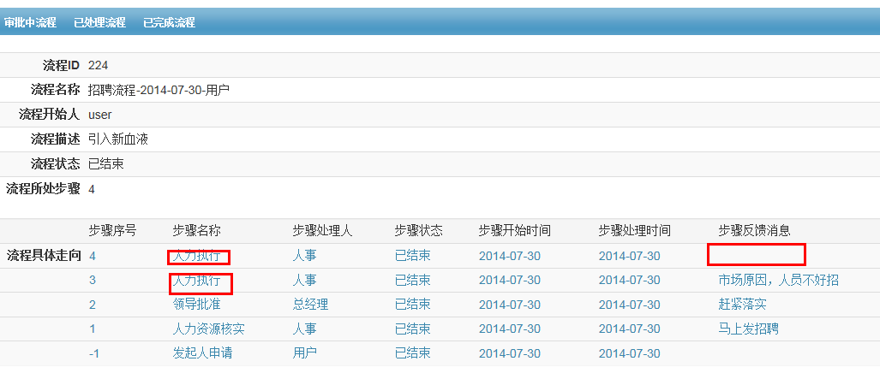

问题：1.流程走完后在哪显示流程结束（终结），现在是可以无限的走下去？
2.当流程进去本人审批时，有无提醒？建议在“未审批流程”上角家红色数字提醒

适用范围及部门 流程名称无需加日期

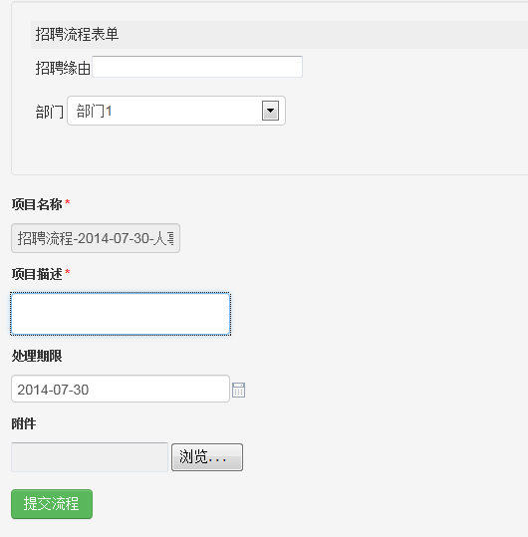

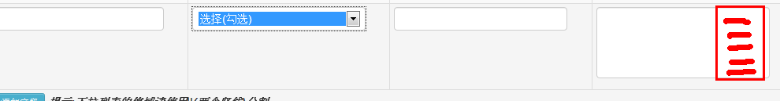
列举范本：1.业务
2.人事
3.财务
4.客服
5.其他

